安装redis需要gcc指令，如果没有需要先安装

yum install gcc-c++



第一步、解压安装包

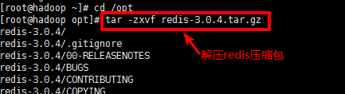

第二步、 make



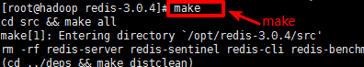

第三步，指定安装目录Make install

[root@bogon redis-3.0.0]# make install PREFIX=/usr/local/redis